新北市鶯歌區大湖社區發展協會
109度新北市『爺奶咖啡館』-高年級實習生培訓計畫(DM)
壹、目的：
「爺奶咖啡館」為108年度新北市政府社會局高齡志工創新方案，培訓新北市高齡志願服務人員成為社區及關懷據點的高年級實習生，以結合「咖啡文化」提供手沖式咖啡，帶動社區更多長者多動手、動腦參與學習，也能藉由喝杯咖啡，聊聊天放鬆一下，進而活絡社區居民互動情感，創造溫馨和諧的社區,提升新北市志工服務品質。
貳、主辦單位：新北市鶯歌區大湖社區發展協會
參、指導單位：新北市鶯歌區公所、新北市政府社會局
肆、辦理期程：第一梯109年7月17日(星期五)、第二梯7月20日(星期一)
伍、辦理地點：大湖里民活動中心(新北市鶯歌區大湖里明圓街43號)
陸、招募對象、人數：
新北市志願服務運用單位年滿65歲以上之領有紀錄冊之高齡志工為優先，
辦理2梯次、共計80人。(第一梯次開放10位、第二梯次開放40位)
柒、報名方式：
109年6月20日起至109年7月10日止(額滿為止)，一律請上「新北市志願服務推廣中心」網站報名，網址【http：//vtc.org.tw】登入運用單位帳號、密碼後
在主選單點選「網路報名」 基本資料確認 進入報名 填寫報名表
(☆報名資料須勾選場次，填寫姓名、性別、生日、聯絡電話、葷素)
☆志工年紀未達65歲者列為候補名單
☆每單位至多5人(參訓單位學員需自備咖啡手沖器具水壺1組，由於需自備器具，建議同一單位報名同一個梯次)
捌、連絡電話0933-951986：聯絡人：簡明輝志工隊長

新北市鶯歌區大湖社區發展協會歡迎
109度新北市『爺奶咖啡館』-高年級實習生培訓計畫
活動流程表
 | 課程 | 講師
08：30  09：00 | 報到
09：00  12：00 | 品味咖啡與生活的美好 | 講師：黃頌舜-服務達人  現職：勞動力發展署-評核委員
12：00  13：30 | 休息
13：30  16：30 | 1.如何喝健康的好咖啡  2.實作篇：來一杯手沖咖啡 | 講師：呂奕宏-國家丙級技術士  現職：老柴咖啡館咖啡師

注意事項：
- 甄選65歲以上之高齡志工(5人一組)對咖啡研習有興趣者參訓(參訓學員需自備咖啡手沖器具水壺及咖啡容器，主辦單位提供濾紙及咖啡豆)，且研習結束需於自單位服務之社區或據點提供至少三次的服務，完成後回傳成果報告予主辦單位，再頒發研習結業證書。
- 本案活動是大湖社區發展協會開放名額提供其他志工隊參與，參加對象以年滿65歲以上且領有志願服務紀錄冊之高齡志工為優先，每單位至多5人。第一梯次（7月17日）開放10位、第二梯次（7月20日）開放40位。
- 針對報名名單，大湖社區發展協會保有調整或優先安排高齡志工參訓的權利。

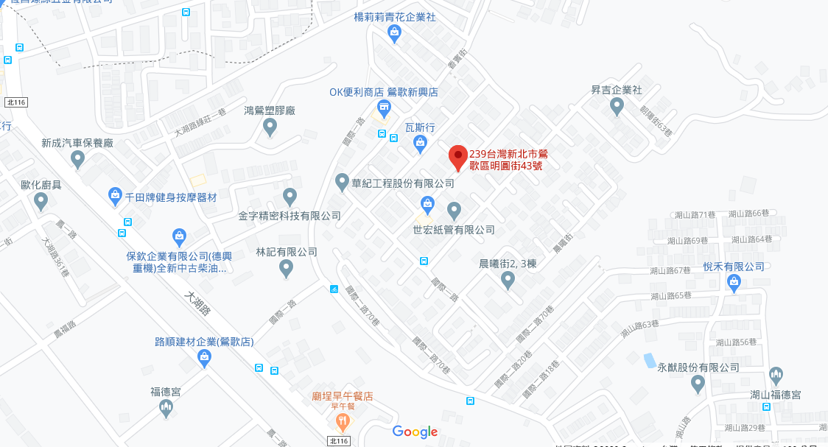交通地圖(大湖里民活動中心-新北市鶯歌區大湖里明圓街43號):

